컴퓨터학부 20152385 송민구

1. 개요

2번 설계 목표는 주어진 자바 언어로 짜여진 코드를 C언어의 코드로 변환하는 것이다. 주어진 코드는 아주 간단한 코드들인데, 각 코드들의 목표는

1. q1. 표준 입출력과 기본 제어문(if문, for문) 등을 알맞게 바꿀 수 있는가
2. q2. 객체 개념을 C언어에서 잘 작동하도록 바꿀 수 있는가
3. q3. 파일입출력을 위한 변수, 함수들을 설정 할 수 있는가

였던것 같다. 그 외에도 자잘한 조건들을 java의 개념에서 c언어의 개념으로 옮길 수 있는가를 철저히 고민하여 프로그램을 설계하였다.

1. 주요 설계

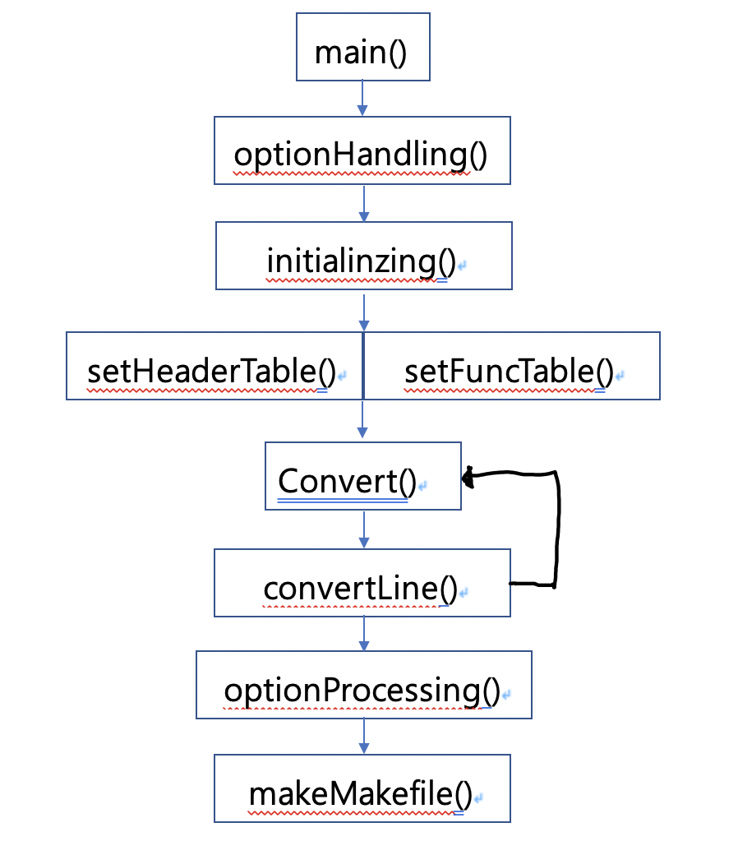

본 설계에서 가장 먼저하는 일은 주어진 옵션을 저장하는 일이다.

1번 optionHandling()에서 주어진 자바 파일의 이름을 저장하고 주어진 옵션 플래그를 설정한다. 그런뒤

2번 initializing()으로 들어가는 데 이 함수에서는 정해진 헤더파일에서 정보를 파싱해서 javaFunc, cFunc, headerMap, funcMapping등을 설정해주는

3번 setHeaderTable()과

4번 setFuncTable() 을 호출한다. 그 후에 본격적으로 convert()에서 변환을 시작한다.

5번 Convert()에서는 우선 하나의 문장을 fgets()로 읽어와 문장 앞의 띄어쓰기와 indent 그리고 문장 마지막의 개행을 모두 떼어내고 문장 가장 앞에 접근 제어자가 있다면, 그 접근 제어자 역시 삭제 해준다. 이러한 정리가 끝나면 이 문장을 convertLine()함수로 전달하는데 이 때 인자로, 지금까지 쓰여진 중괄호의 개수를 같이 전달하여, 인덴트를 하는데 도움이 되도록 한다.

6번 convertLine()에서는 전달 받은 문자열에서 가장 먼저 주석과 문자열을 다른 임의의 대체문자로 대체 하고 실제 문자열은 추출 하여놓는다. 이렇게 하는 이유는 문자열이나 주석에 의도하지 않는 문자열이 변환되는 것을 방지 하기 위해서 이다. 모든 문자열과 주석을 추출 하고 이 과정에서 문장에 속해 있는 여는 중괄호의 갯수와 닫는 중괄호의 갯수를 ret값에 반영한다. 그 후 변환을 시작하는데 첫째로 c언어에서 필요하지 않은 import문장과 scanner선언문은 리턴값을 RET_SKIP으로 주고 리턴한다. 또한 문장에 띄어쓰기, 개행, 탭 밖에 존재하지 않는다면 그 문장 그대로 돌려주고 리턴하는데 이 문장을 스킵하면 모든 개행이 사라져 코드를 보기 어렵기 떄문이다. (이러한 이유로 무의미한 개행이 생기기도 하지만 없앨 수는 없다) 그 다음엔 convert()에서 인자로 받아진 중괄호의 개수를 기준으로 현재 문장이 함수정의 안에 있는 문장인지, 바깥에 있는 문장인지 구분하여 변환한다.

함수 외부

6 – 1 Class가 등장하면 class의 이름으로 c파일 하나를 생성하도록 한다.

6 – 2 main()이 등장하면 c언어에 맞는 main()선언문으로 바꾸어 준다.

6 – 3 그 외에 함수가 주어진다면 class이름으로 만들어진 포인터 구조체하나를 전부 인자로 추가한다.

6 – 4 함수가 아닌 변수 선언문이 주어진다면 class이름으로 구조체를 선언하는 header파일을 만들고 구조체에 변수를

추가한다.

함수 내부

6 – 1 java의 null을 전부 NULL로 변환한다.

6 – 2 자료형에 관한 변환한다.

6 – 3 KeyWord( if, else, for, while )에 관한 변환한다. (중괄호의 존재 유무에 따라 RET_KEY를 리턴값으로

지정할수도있다) If 내부에서 만약 파일디스크립터에 관한 조건문이라면 c언어 상황에 맞게 적절히 변환한다.

6 – 4 KeyWord가 나오지않았는데 (가 나온다면 함수의 호출 문장이다.

6 – 4 – 1 funcMapping에 저장되어있는 함수라면 라이브러리 함수이므로 맵핑되어있는 함수에 따라 변환한다.

6 – 4 – 2 그 외에 함수들은 따로 처리, 만약 객체의 함수들이라면 구조체화 한 객체의 주소값을 함수의 인자로

전달한다.

6 – 5 구조체로 만든 객체의 함수속에서 객체의 변수랑 같은이름의 변수를 참조하면 구조체에서 참조할 수 있도록 모두

변환한다.

6 – 6 return이 나올때 만약 main()였다면 c언어의 방식으로 변경 한다.

6 – 7 추출해두었던 문자열, 주석을 전부 원래대로 돌려 놓고 이때 사용한 메모리를 free()

6 – 8 파일이 종료될때 생성자 함수였으면 구조체를 리턴, main()이였는데 return이 안나왔다면 추가

지금까지 처리된 문자열을 원래 문자열에 복사하고 중괄호의 갯수 또는 특별한 ret값을 return한다.

5번 convert()로 돌아와서 ret값과 보냈던 문자열을 기준으로 처리하게 되는데

5 – 1 RET_CLASS는 새로운 class이름.c파일 생성한다.

5 – 2 RET_KEY는 인덴트가 달라지는 경우에 리턴된다.

5 – 3 RET_SKIP은 continue로 파일에 아무것도 쓰지않고 다음줄로 넘어간다

5 – 4 RET_OPCB는 라인에 { 만 있을 경우에 처리를 한다.

5 – 5 그 외의 경우는 ret값에 중괄호의 개수가 저장되어 있으므로 그 정보를 바탕으로 인덴트 수를 결정한다.

만약 중괄호의 값 + ret값이 0보다 작아지면 파일이 끝났다는 뜻이 되는데 그렇게 되면 mapping되어있는 헤더들과

전처리문 사용자헤더 들을 파일 맨 앞에 삽입하고 파일을 닫는다

7번 optionProcessing()은 입력된 옵션들에 대해서 관한 출력을 하게 되는데 r옵션과 p옵션을 제외한 모든 옵션을 처리해준다.

8번 makeMakefile()은 생성된 .c파일들을 바탕으로 Makefile을 생성한다.

1. 구현

*// DECLARATION FUNCTION*

**void** optionHandling(**int** , **char** *[]); *// 받은 옵션을 저장할 함수*

**void** setHeaderTable(**void**); *// 헤더 테이블에 있는 함수와 헤더를 매칭시켜주는 함수*

**void** setFuncTable(**void**); *// java의 함수와 c의 함수를 매칭 시켜주는 함수*

**void** initializing(**void**); *// 시작 초기화 함수*

**void** convert(**void**); *// java파일을 c파일로 바꾸는 함수*

**int** convertLine(**char** [BUFLEN], **int**); *// 한 줄 변환 함수*

**void** insertTab(FILE *, **int**); *// 한 줄의 입력 앞에 탭을 넣어줄 함수*

**int** convertDataDec(**char** *, **int**); *// 변수 선언 처리 함수 (배열처리)*

**void** writeLine(FILE *, **char** *, **int**); *// 한 줄을 파일에 쓰는 함수*

**int** extraction(**char** *, **char** *, **char**, **int**); *// 문자열, 주석 임시 추출 하는 함수*

**void** addUsedFunc(**int**); *// 사용된 함수의 목록을 만들어 주는 함수*

**void** changeDataType(**char** *, **int**, **const** **char** *); *// java의 자료형을 C의 원하는 자료형으로 변환해주는 함수*

**void** IOException(**char** *, **int**); *// java의 main함수에 IOException 처리가 있을경우 예외처리*

**void** varParsing(**char** *, **char** *, **int**); *// 함수앞에 있는 객체의 변수명을 파싱해오는 함수*

**int** strInsert(**char** *, **const** **char** *, **int**); *// 문자열 중간에 문자열을 삽입하는 함수*

**void** insertFile(**int**, **char** *); *// 파일의 맨 앞에 문자열을 삽입하는 함수 (ex. 헤더파일, 전처리문)*

**void** optionProcessing(**void**); *// 옵션을 처리하는 함수*

**void** makeMakefile(**void**); *// 메이크파일을 만드는 함수*

1. 실행 결과

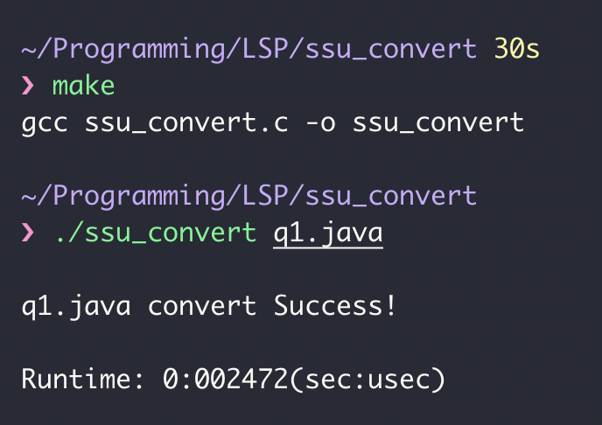 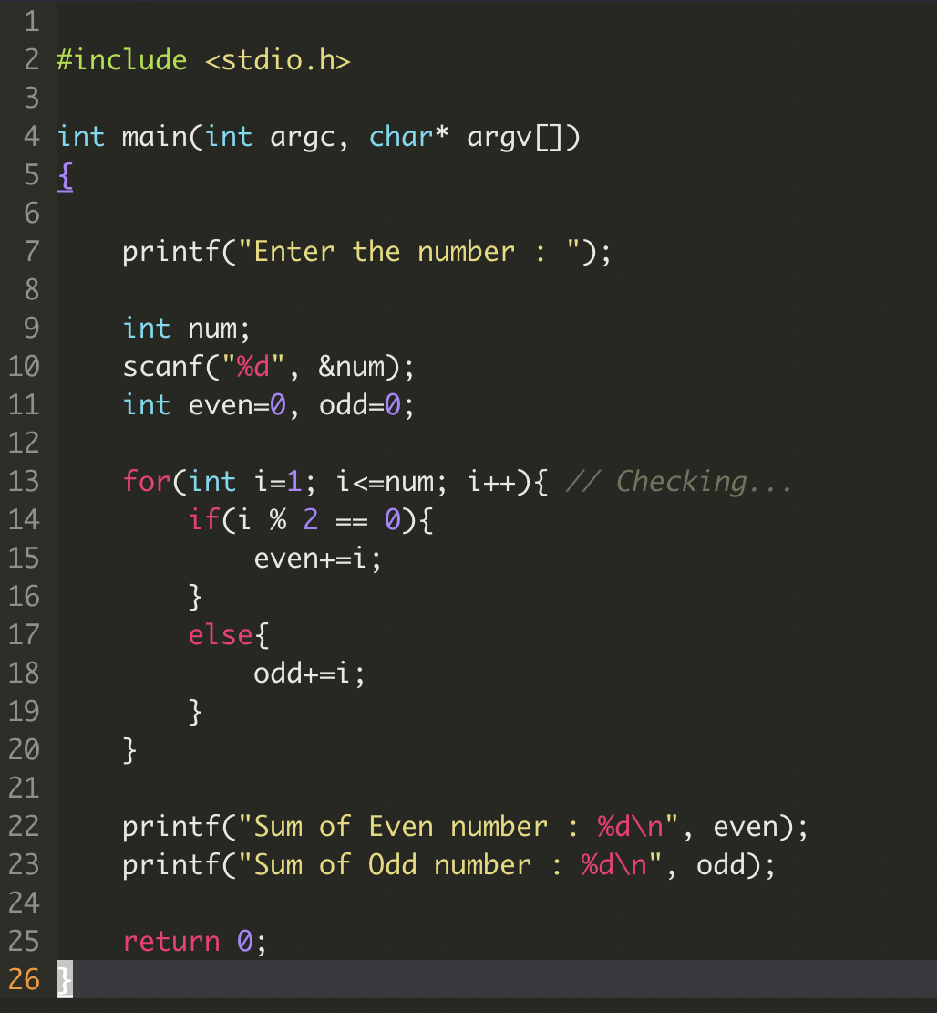

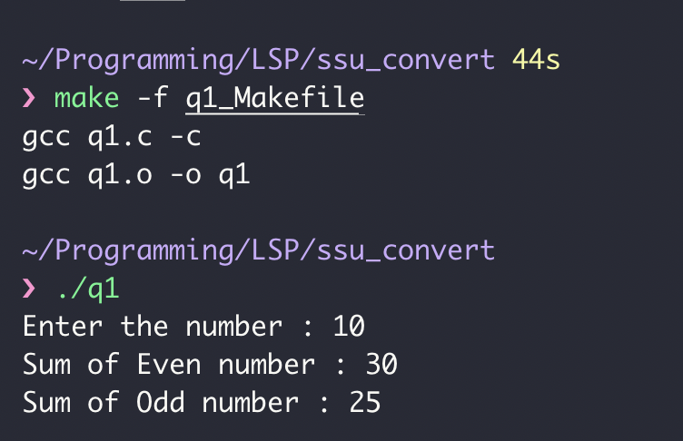

-c옵션 실행시  










-j, -f, -l 옵션 실행시

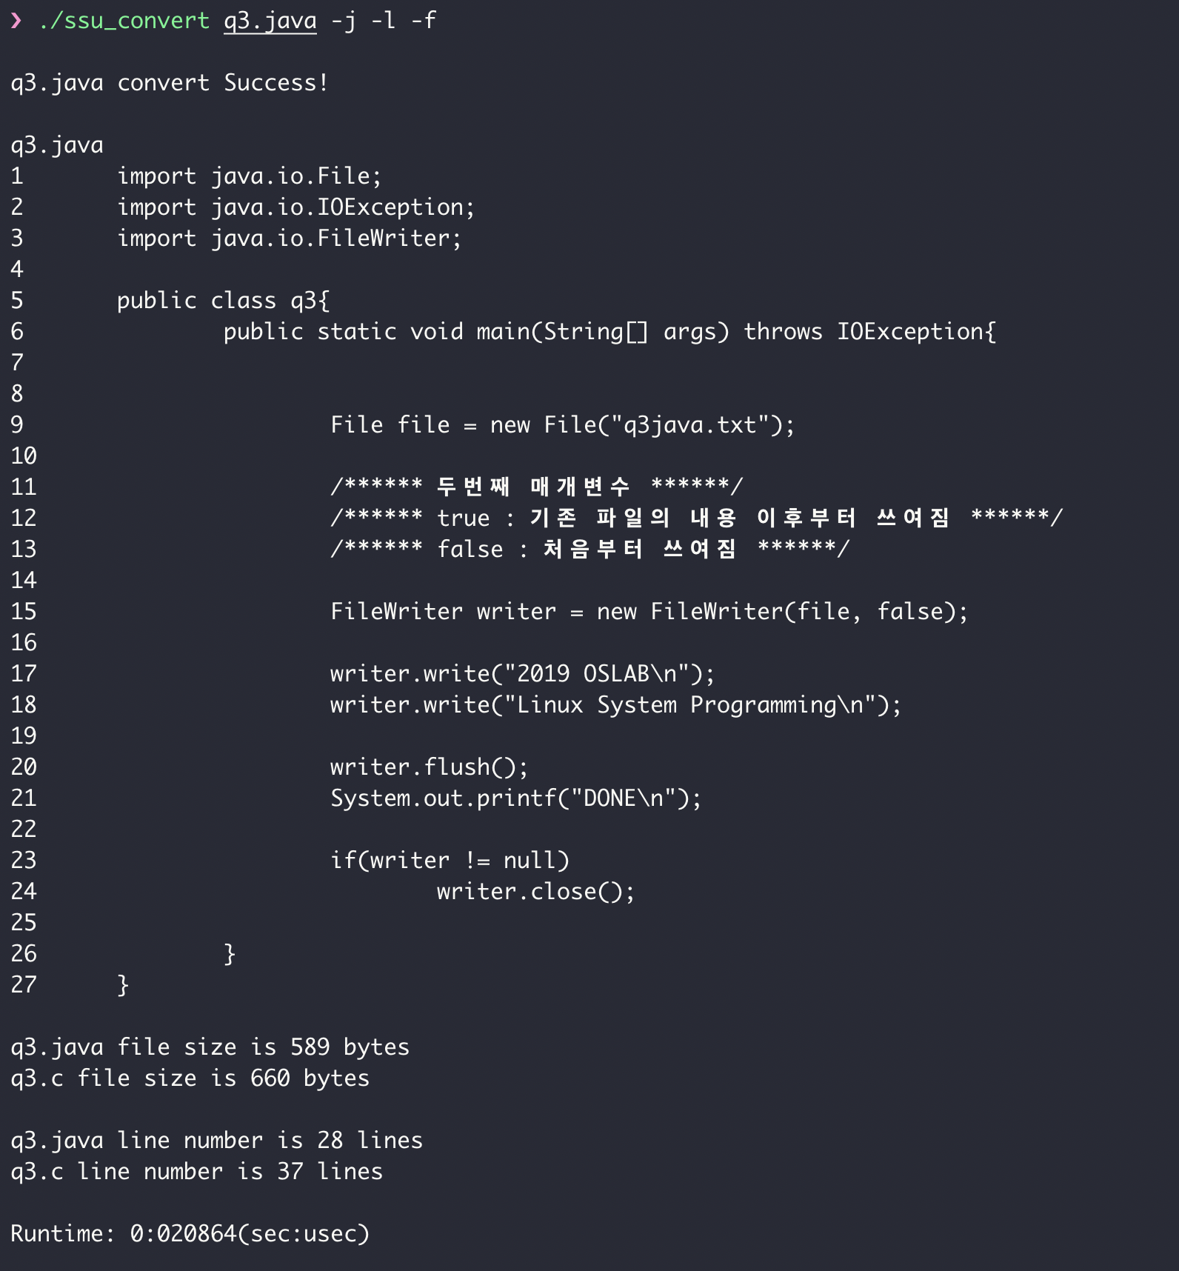

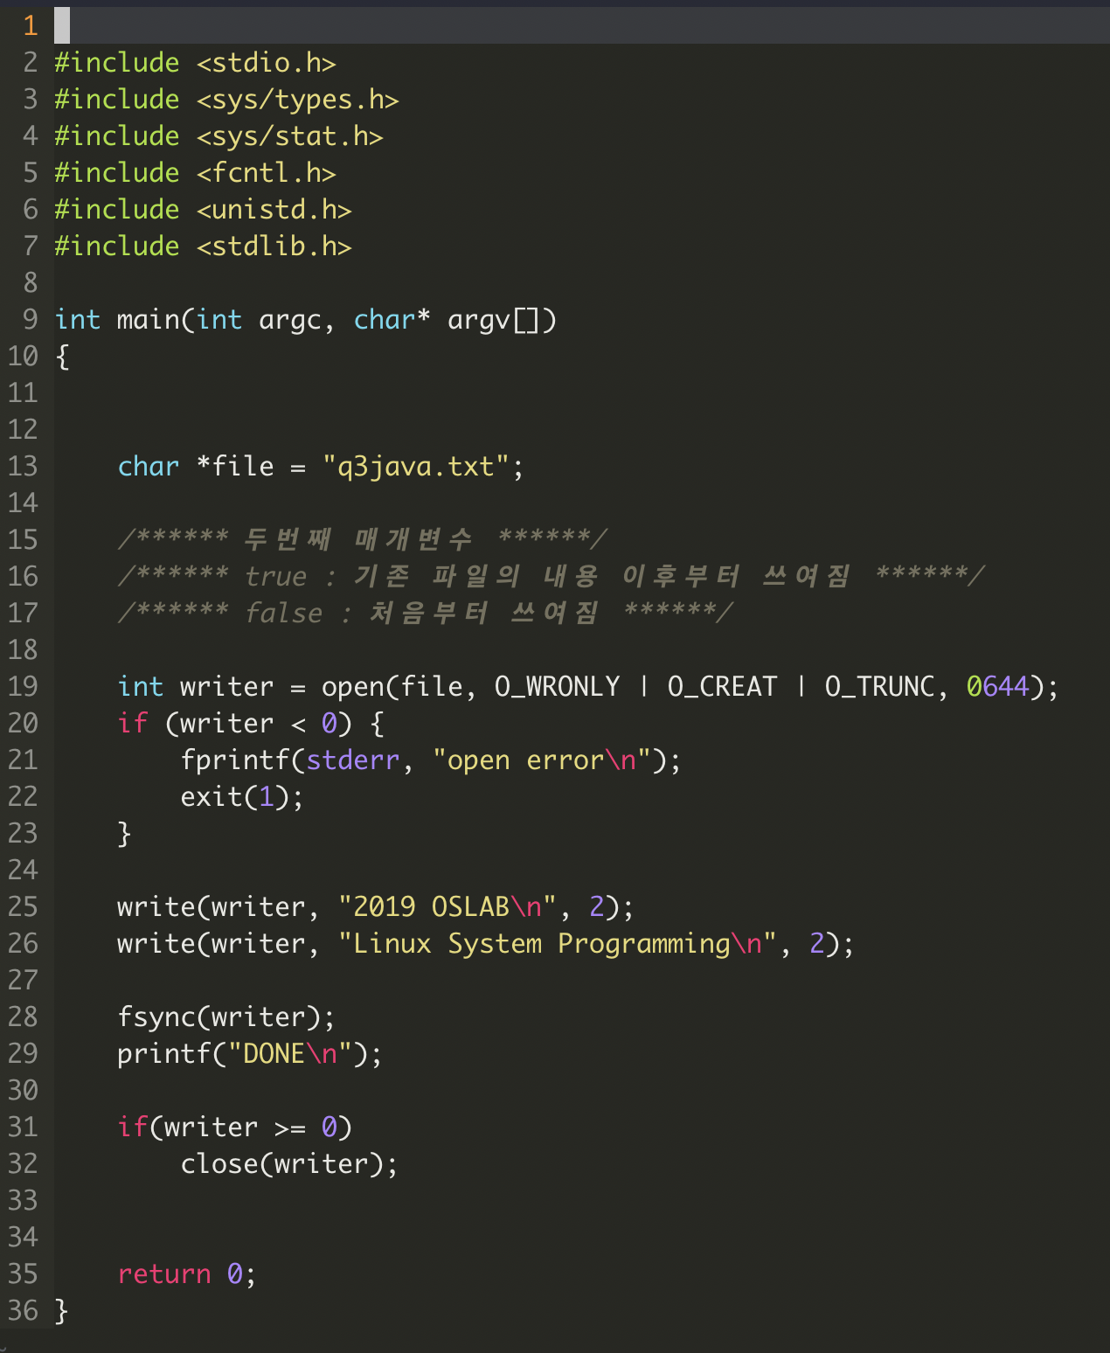

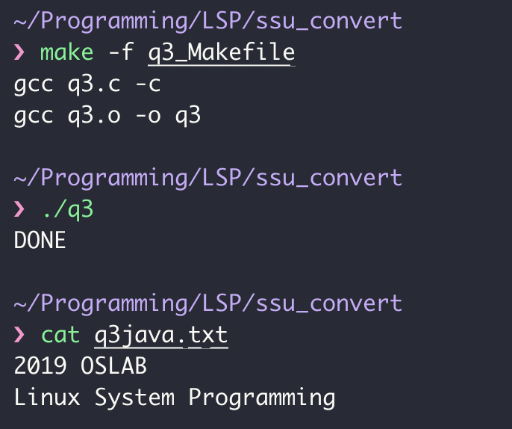

-r 옵션 실행시









1. 소스코드

ssu_runtime.h

#define SECOND_TO_MICRO 1000000

**struct** timeval begin_t, end_t;

**void** ssu_runtime(**struct** timeval *begin_t, **struct** timeval *end_t)

{

end_t -> tv_sec -= begin_t -> tv_sec;

**if** (end_t -> tv_usec < begin_t -> tv_usec) {

end_t -> tv_sec--;

end_t -> tv_usec += SECOND_TO_MICRO;

}

end_t -> tv_usec -= begin_t -> tv_usec;

printf("\nRuntime: %ld:%06d(sec:usec)\n",end_t -> tv_sec, end_t -> tv_usec);

}

ssu_convert.h

*//DEFINE*

#define PATH_MAX 300

#define BUFLEN 1024

#define VARLEN 128

#define OBJ_MAX 10

#define FUNC_MAX 20

#define NAME_MAX 50

#define ACMD_NUM 3

#define DATA_MAX 12

#define C_DATA 6

#define KEY_MAX 4

#define DEF_MAX 10

#define FUNC_NEW 6

#define FUNC_EXIT 7

#define KEY_IF 0

#define RET_CLASS 1234567890

#define RET_KEY 1234567891

#define RET_SKIP 1234567892

#define RET_OPCB 1234567893

#define LINE_END "{};\n"

#define OPTION_DEF "jcpflr"

#define OPT_MAX 6

#define OPT_J 0

#define OPT_C 1

#define OPT_P 2

#define OPT_F 3

#define OPT_L 4

#define OPT_R 5

#define HEADER_TABLE "header"

#define HEADER_MAX 128

#define IS_ALPHA(c) (((c) >= 'a' && (c) <= 'z') || ((c) >= 'A' && (c) <= 'Z'))

#define IS_NUM(c) ((c) >= '0' && (c) <= '9')

#define IS_VAR(c) (IS_ALPHA(c) || IS_NUM(c) || (c) == '_')

#define UPPER(c) (c) -= 32

**const** **char** *AccessModifier[] = {

"public",

"private",

"protected"

};

**const** **char** *DataType[] = {

"int",

"char",

"float",

"long",

"short",

"double",

"String",

"static",

"boolean",

"final",

"File",

"FileWriter",

};

**const** **char** *KeyWord[] = {

"if",

"else",

"for",

"while",

};

*// DECLARATION FUNCTION*

**void** optionHandling(**int** , **char** *[]); *// 받은 옵션을 저장할 함수*

**void** setHeaderTable(**void**); *// 헤더 테이블에 있는 함수와 헤더를 매칭시켜주는 함수*

**void** setFuncTable(**void**); *// java의 함수와 c의 함수를 매칭 시켜주는 함수*

**void** initializing(**void**); *// 시작 초기화 함수*

**void** convert(**void**); *// java파일을 c파일로 바꾸는 함수*

**int** convertLine(**char** [BUFLEN], **int**); *// 한 줄 변환 함수*

**void** insertTab(FILE *, **int**); *// 한 줄의 입력 앞에 탭을 넣어줄 함수*

**int** convertDataDec(**char** *, **int**); *// 변수 선언 처리 함수 (배열처리)*

**void** writeLine(FILE *, **char** *, **int**); *// 한 줄을 파일에 쓰는 함수*

**int** extraction(**char** *, **char** *, **char**, **int**); *// 문자열, 주석 임시 추출 하는 함수*

**void** addUsedFunc(**int**); *// 사용된 함수의 목록을 만들어 주는 함수*

**void** changeDataType(**char** *, **int**, **const** **char** *); *// java의 자료형을 C의 원하는 자료형으로 변환해주는 함수*

**void** IOException(**char** *, **int**); *// java의 main함수에 IOException 처리가 있을경우 예외처리*

**void** varParsing(**char** *, **char** *, **int**); *// 함수앞에 있는 객체의 변수명을 파싱해오는 함수*

**int** strInsert(**char** *, **const** **char** *, **int**); *// 문자열 중간에 문자열을 삽입하는 함수*

**void** insertFile(**int**, **char** *); *// 파일의 맨 앞에 문자열을 삽입하는 함수 (ex. 헤더파일, 전처리문)*

**void** optionProcessing(**void**); *// 옵션을 처리하는 함수*

**void** makeMakefile(**void**); *// 메이크파일을 만드는 함수*

ssu_convert.c

#include <stdio.h>

#include <stdlib.h>

#include <unistd.h>

#include <fcntl.h>

#include <string.h>

#include <sys/time.h>

#include <sys/types.h>

#include <sys/wait.h>

#include "ssu_runtime.h"

#include "ssu_convert.h"

**char** filename[PATH_MAX]; *// 인자로 들어온 자바 파일의 이름 저장*

**char** cFile[OBJ_MAX][PATH_MAX]; *// c파일들의 이름이 저장되어 있는 배열*

**int** NumOfcFile; *// c파일의 개수*

**char** javaFunc[FUNC_MAX][NAME_MAX]; *// 자바의 함수들이 저장 되어 있는 배열*

**char** cFunc[FUNC_MAX][NAME_MAX]; *// 대응되는 C의 함수들이 저장 되어 있는 배열*

**char** headerMap[HEADER_MAX][NAME_MAX]; *// 헤더를 정의해둔 배열*

**int** headerMapping[HEADER_MAX]; *// 사용 되는 헤더를 저장해두는 배열*

**int** funcMapping[FUNC_MAX][10]; *// 함수에 필요한 헤더의 번호가 저장되어 있는 배열*

**int** usedFunc[FUNC_MAX]; *// 사용된 함수를 저장해둔 배열*

**int** NumOfFunc; *// 헤더 테이블에 정의 되어있는 함수의 총 개수*

**int** NumOfHeader; *// 헤더 테이블에 정의 되어있는 헤더의 총 개수*

**int** NumOfUsed; *// 사용된 함수의 개수*

**char** userHeaderTable[DEF_MAX][BUFLEN]; *// 사용자 헤더파일*

**int** NumOfUsedH; *// 사용자 헤더파일의 개수*

**char** defineMap[DEF_MAX][BUFLEN]; *// 전처리문을 저장할 배열*

**int** NumOfDef; *// 전처리문의 개수*

**int** optFlag[OPT_MAX]; *// 옵션 Flag*

**char** classVar[OBJ_MAX][VARLEN]; *// 하나의 클래스안에 존재하는 변수들*

**int** NumOfVar; *// 클래스안에 존재하는 변수의 개수*

**char** fdTable[OBJ_MAX][VARLEN]; *// 파일 입출력의 예외를 위한 파일디스크립터 변수 저장*

**int** NumOfFd; *// 파일디스크립터의 개수*

**int** main(**int** argc, **char** *argv[])

{

gettimeofday(&begin_t, **NULL**);

optionHandling(argc, argv);

initializing();

convert();

printf("\n%s convert Success!\n", filename);

optionProcessing();

makeMakefile();

gettimeofday(&end_t, **NULL**);

ssu_runtime(&begin_t, &end_t);

exit(0);

}

**void** optionHandling(**int** argc, **char** *argv[])

{

**if** (argc < 2) {

fprintf(stderr, "Usage : %s <filename> <options> ..\n", argv[0]);

exit(1);

}

strcpy(filename, argv[1]); *// 첫 인자를 변환할 파일로 전역변수에 저장*

**int** opt;

**while** ((opt = getopt(argc - 1, argv + 1, OPTION_DEF)) > 0) {

**switch** (opt) {

**case** 'j' :

optFlag[OPT_J] = 1;

**break**;

**case** 'c' :

optFlag[OPT_C] = 1;

**break**;

**case** 'p' :

optFlag[OPT_P] = 1;

**break**;

**case** 'f' :

optFlag[OPT_F] = 1;

**break**;

**case** 'l' :

optFlag[OPT_L] = 1;

**break**;

**case** 'r' :

optFlag[OPT_R] = 1;

**break**;

**default** :

fprintf(stderr, "option error for %c\n", optopt);

exit(1);

}

}

**return**;

}

**void** setFuncTable(**void**)

{

**int** i = 0;

strcpy(javaFunc[i], "printf");

strcpy(cFunc[i], "printf");

i++;

strcpy(javaFunc[i], "nextInt");

strcpy(cFunc[i], "scanf");

i++;

strcpy(javaFunc[i], "FileWriter");

strcpy(cFunc[i], "open");

i++;

strcpy(javaFunc[i], "write");

strcpy(cFunc[i], "write");

i++;

strcpy(javaFunc[i], "flush");

strcpy(cFunc[i], "fsync");

i++;

strcpy(javaFunc[i], "close");

strcpy(cFunc[i], "close");

i++;

strcpy(javaFunc[i], "new");

strcpy(cFunc[i], "calloc");

i++;

strcpy(javaFunc[i], "IOException");

strcpy(cFunc[i], "exit");

i++;

NumOfFunc = i;

}

**void** setHeaderTable(**void**)

{

**char** buf[BUFLEN];

**char** func[NAME_MAX];

**char** head[NAME_MAX];

**int** fd;

**int** funcNum;

**int** fc = 1, hc = 0;

**int** len;

**int** i, j, k, h;

**if** ((fd = open(HEADER_TABLE, O_RDONLY)) < 0) { *// 헤더파일이 정의 되어있는 파일을 open()*

fprintf(stderr, "open error for %s\n", HEADER_TABLE);

exit(1);

}

**while** ((len = read(fd, buf, BUFLEN - 1)) > 0) { *// 한 굴자씩 파싱하여 헤더 테이블에 저장*

buf[len] = 0;

i = 0, j = 0;

**while** (i < len) {

**while** (buf[i] == '\n' || buf[i] == ' ') {

i++;

}

**if** (fc == 1) {

**while** (buf[i] != ' ' && i < len) {

func[j] = buf[i];

i++, j++;

}

**if** (i == len) {

**break**;

}

func[j] = 0;

fc = 0;

hc = 1;

h = 0;

j = 0;

}

**if** (hc == 1) {

**for** (k = 0; k < NumOfFunc; k++) {

**if** (strcmp(cFunc[k],func) == 0) {

funcNum = k;

**break**;

}

}

**if** (k == NumOfFunc) {

fprintf(stderr, "Don't find C function for %s\n", func);

exit(1);

}

**while** (buf[i] != '\n' && i < len) {

**if** (buf[i] == ' ') {

i++;

**continue**;

}

**if** (buf[i] == '<') {

head[j++] = ' ';

}

head[j] = buf[i];

**if** (head[j] == '>') {

head[j + 1] = 0;

**for** (j = 0; j < NumOfHeader; j++) {

**if** (strcmp(headerMap[j], head) == 0) {

funcMapping[funcNum][h++] = j;

**break**;

}

}

**if** (j == NumOfHeader) {

strcpy(headerMap[j], head);

funcMapping[funcNum][h++] = j;

NumOfHeader++;

}

j = -1;

}

j++;

i++;

}

**if** (i == len) {

**break**;

}

fc = 1;

hc = 0;

}

}

}

close(fd);

}

**void** initializing(**void**)

{

memset(funcMapping, -1, **sizeof**(funcMapping)); *// -1로 초기화*

setFuncTable();

setHeaderTable();

}

**void** convert()

{

FILE *javaFp, *cFp = **NULL**;

**char** buf[BUFLEN];

**char** buf2[BUFLEN];

**char** *sbuf[100];

**char** c;

**int** i, j, len, ret = 0;

**int** cb = 0, scb = -1, sck = 0, scbr = 0, savebuf = 0;

**int** checkKey = 0, checkCb = 0;

**int** javaLine = 0, cLine = 0;

**if** ((javaFp = fopen(filename, "r")) == **NULL**) { *// 자바파일 open()*

fprintf(stderr, "fopen error for %s\n", filename);

exit(1);

}

**while** (fgets(buf, BUFLEN - 1, javaFp) != **NULL**) {

len = strlen(buf) - 1;

buf[len] = 0; *// 개행 문자를 NULL로*

javaLine++;

**if** (optFlag[OPT_R]) { *// R옵션이 들어왔을때*

pid_t pid;

**int** status;

**if** ((pid = fork()) == 0) { *// fork()하여 자식은*

system("clear"); *// 터미널을 clear*

printf("-----%s-----\n", filename); *// 자바파일의 라인 하나를 출력*

printf("%d %s\n", javaLine, buf);

exit(0); *// 자식 종료*

}

**else** **if** (pid > 0) {

wait(&status); *// 자식의 종료를 기다린다*

sleep(1);

}

}

**for** (i = 0; buf[i] == '\t' || buf[i] == ' '; i++); *// 문자열 앞에 탭과 공백을 삭제*

**for** (j = 0; j + i <= len; j++) {

buf[j] = buf[j + i];

}

**for** (i = 0; i < ACMD_NUM; i++) { *// 접근 제어자 삭제*

**int** tlen = strlen(AccessModifier[i]);

**if** (strncmp(buf, AccessModifier[i], tlen) == 0) {

**for** (j = 0; j <= len - tlen + 1; j++) {

buf[j] = buf[j + tlen + 1];

}

**break**;

}

}

**switch**(ret = convertLine(buf, cb)) { *// 한 줄 변환후 반환값을 이용한 처리*

**case** RET_CLASS : *// 클래스는 파일 생성*

sprintf(buf2, "%s.c", buf);

**if** ((cFp = fopen(buf2, "w")) == **NULL**) {

fprintf(stderr, "fopen error for %s\n", buf2);

exit(1);

}

fprintf(cFp, "\n");

strcpy(cFile[NumOfcFile++], buf);

**break**;

**case** RET_KEY :

writeLine(cFp, buf, cb + checkKey);

checkKey++;

**break**;

**case** RET_SKIP :

**continue**;

**case** RET_OPCB :

checkKey--;

scb = cb;

sck = checkKey;

writeLine(cFp, buf, cb + checkKey);

cb++;

**break**;

**default** :

**if** (cFp == **NULL**) {

**continue**;

}

**if** (cb == 0 && ret < 0) { *// 파일이 끝나면*

fflush(cFp);

fclose(cFp);

sprintf(buf2, "%s.c", cFile[NumOfcFile - 1]);

**int** cFd = open(buf2, O_RDWR);

off_t off;

**for** (i = 0; i < NumOfDef; i++) { *// 전처리기를 파일 앞에 삽입*

sprintf(buf, "#define %s\n", defineMap[i]);

insertFile(cFd, buf);

**if** (optFlag[OPT_R]) {

sbuf[savebuf] = (**char** *)malloc(BUFLEN);

strcpy(sbuf[savebuf], buf);

savebuf++;

}

memset(defineMap[i], 0, **sizeof**(defineMap[0]));

}

**for** (i = 0; i < NumOfUsedH; i++) { *// 사용자 헤더를 파일앞에 삽입*

sprintf(buf, "#include \"%s\"\n", userHeaderTable[i]);

insertFile(cFd, buf);

**if** (optFlag[OPT_R]) {

sbuf[savebuf] = (**char** *)malloc(BUFLEN);

strcpy(sbuf[savebuf], buf);

savebuf++;

}

}

**if** (optFlag[OPT_P]) {

printf("%s.c\n", cFile[NumOfcFile - 1]);

}

**for** (i = 0; i < NumOfUsed; i++) { *// 사용된 함수 확인*

**for** (j = 0; funcMapping[usedFunc[i]][j] >= 0; j++) {

headerMapping[funcMapping[usedFunc[i]][j]] = 1;

}

**if** (optFlag[OPT_P]) { *// P옵션 출력*

**if** (usedFunc[i] == FUNC_EXIT) {

printf("%d %s -> %s()\n", i + 1, javaFunc[usedFunc[i]], cFunc[usedFunc[i]]);

}

**else** {

printf("%d %s() -> %s()\n", i + 1, javaFunc[usedFunc[i]], cFunc[usedFunc[i]]);

}

}

usedFunc[i] = 0;

}

**int** hc = 0;

**for** (i = NumOfHeader - 1; i >= 0; i--) { *// 헤더를 파일앞에 삽입*

**if** (headerMapping[i] == 1) {

memset(buf, 0, BUFLEN);

len = strlen(headerMap[i]);

strcpy(buf, headerMap[i]);

**if** (hc == 0) {

strcat(buf, "\n");

len++;

hc = 1;

}

insertFile(cFd, buf);

**if** (optFlag[OPT_R]) {

sbuf[savebuf] = (**char** *)malloc(BUFLEN);

strcpy(sbuf[savebuf], buf);

savebuf++;

}

headerMapping[i] = 0;

}

}

**for** (i = 0; i < NumOfVar; i++) {

memset(classVar[i], 0, VARLEN);

}

NumOfVar = 0;

NumOfDef = 0;

NumOfUsed = 0;

fsync(cFd);

close(cFd);

**break**;

}

**if** (ret < 0) {

cb += ret;

}

writeLine(cFp, buf, cb + checkKey); *// 한 줄을 파일에 삽입*

scbr = cb + checkKey;

**if** (ret > 0) {

cb += ret;

}

**if** (scb == -1) {

**if** (checkKey > 0) {

checkKey--;

}

}

**else** **if** (scb > 0 && cb > scb) {

checkCb = 1;

**if** (checkKey > sck) {

checkKey--;

}

}

**else** **if** (checkCb) {

cb = scb;

checkKey = 0;

checkCb = 0;

scb = -1;

}

}

**if** (optFlag[OPT_R]) { *// R옵션이 들어왔다면*

fflush(cFp);

pid_t pid;

**int** status;

**if** ((pid = fork()) == 0) { *// fork()하여 자식 프로세서가*

**char** *tok; *// 변환 된 코드 출력*

**if** (cb == 0 && ret < 0) {

printf("-----%s.c-----\n", cFile[NumOfcFile - 1]);

**for** (i = savebuf - 1; i >= 0; i--) {

cLine++;

printf("%d %s", cLine, sbuf[i]);

}

exit(cLine);

}

strcpy(buf2, buf);

**if** (NumOfcFile > 0) {

printf("-----%s.c-----\n", cFile[NumOfcFile - 1]);

}

**if** (buf2[0] == 0) {

cLine++;

printf("%d (SKIP)\n", cLine);

exit(cLine);

}

tok = strtok(buf2, "\n");

**do** {

cLine++;

printf("%d ", cLine);

**for** (j = 0; j < scbr; j++) {

printf("\t");

}

printf("%s\n", tok);

} **while** ((tok = strtok(**NULL**, "\n")) != **NULL**);

exit(cLine);

}

**else** **if** (pid > 0) {

wait(&status);

cLine = (status >> 8);

sleep(2);

**for** (i = 0; i < savebuf; i++) {

free(sbuf[i]);

}

}

}

}

fclose(javaFp);

}

**int** convertLine(**char** oneLineBuf[BUFLEN], **int** cb)

{

**char** buf[BUFLEN];

**char** tbuf[BUFLEN];

**char** *sbuf[10];

**char** var[VARLEN] = {0};

**char** *cp;

**int** i, j, k, t, st, sp;

**int** len, l;

**int** ret = 0, che = 0;

**static** **int** checkMain, checkStruct, checkCmt, checkNew;

**static** **int** userHeader, hLine;

*// 라인 전처리 시작!*

strcpy(buf, oneLineBuf);

memset(oneLineBuf, 0, BUFLEN);

len = strlen(buf);

st = t = 1;

**if** (checkCmt == 0) { *// 모든 주석과 문자열을 대체문자로 대체*

**for** (i = 0; i < len; i++) {

**if** (buf[i] == '"') {

i += extraction(tbuf, buf + i, buf[i], t);

t++;

}

**else** **if** (buf[i] == '/') {

i++;

**if** (buf[i] == '/') {

i += extraction(tbuf, buf + i, 0, t);

t++;

}

**else** **if** (buf[i] == '*') {

checkCmt = 1;

i += extraction(tbuf, buf + i, buf[i], t);

t++;

**if** (buf[i + 1] == '/') {

checkCmt = 0;

}

}

}

**if** (st != t) {

sbuf[st] = (**char** *)malloc(BUFLEN);

strcpy(sbuf[st], tbuf);

st = t;

}

}

}

**else** {

i = extraction(tbuf, buf - 1, '*', t);

**if** (i - 1 == len) {

strcpy(oneLineBuf, tbuf);

**return** ret;

}

**else** {

t++;

checkCmt = 0;

}

sbuf[st] = (**char** *)malloc(BUFLEN);

strcpy(sbuf[st], tbuf);

st = t;

}

**for** (i = 0; buf[i] != 0; i++) {

**if** (buf[i] == '{') {

ret++;

che = 1;

}

**else** **if** (buf[i] == '}') {

ret--;

}

}

*// 라인 전처리 끝!*

*// 한 줄씩 변환 시작!*

**if** (strncmp(buf, "import", 6) == 0) {

ret = RET_SKIP;

}

**else** **if** (strncmp(buf, "Scanner", 7) == 0) {

ret = RET_SKIP;

}

**if** (ret == RET_SKIP) {

buf[0] = 0;

**return** ret;

}

**for** (i = 0; buf[i] == ' ' || buf[i] == '\n' || buf[i] == '\t'; i++)

;

**if** (i == len) {

strcpy(oneLineBuf, buf);

**return** ret;

}

**if** (cb == 0) { *// 함수의 외부*

**if** (strncmp(buf, "class", 5) == 0) { *// 클래스가 선언됐을때*

**for** (i = len - 1; buf[i] == ' ' || buf[i] == '{'; i--) {

buf[i] = 0;

}

strcpy(buf, buf + 6);

len = strlen(buf);

checkMain = 0;

ret = RET_CLASS;

}

**else** **if** (strncmp(buf, "static void main", 16) == 0) { *// main()이 등장했을때*

**if** (strstr(buf, "IOException") != **NULL**) {

checkMain++;

}

strcpy(buf, "int main(int argc, char* argv[])");

**if** (ret) {

strcat(buf, "\n{");

}

len = strlen(buf);

checkMain++;

}

**else** **if** (strchr(buf, '(') != **NULL**) { *// 그 외 함수들이 등장 했을때*

**if** (checkStruct == 1) {

sprintf(tbuf, "} %s;", cFile[NumOfcFile - 1]);

checkStruct = -2;

write(userHeader, tbuf, strlen(tbuf));

}

**else** {

checkStruct = -1;

}

cp = strchr(buf, '(');

varParsing(buf, var, (**int**)(cp - buf));

**if** (strcmp(var, cFile[NumOfcFile - 1]) == 0) {

**while** (IS_VAR(*(cp - 1))) {

cp--;

}

strInsert(cp, cFile[NumOfcFile - 1], 3);

checkNew = 1;

}

cp = strchr(buf, '(');

strInsert(cp + 1, cFile[NumOfcFile - 1], 2);

}

**else** { *// 함수가 아닌 변수가 등장했을때*

**if** (checkStruct == 0 && checkMain == 0) {

sprintf(tbuf, "typedef struct _%s {\n\t", cFile[NumOfcFile - 1]);

**char** hbuf[BUFLEN];

sprintf(hbuf, "%s.h", cFile[NumOfcFile - 1]);

userHeader = open(hbuf, O_WRONLY | O_CREAT | O_TRUNC, 0644);

strcpy(userHeaderTable[NumOfUsedH++], hbuf);

checkStruct = 1;

}

**else** {

**if** (ret == 0) {

strcpy(tbuf, "\t");

}

**else** {

tbuf[0] = 0;

}

}

**if** (checkStruct == 1) {

**for** (i = 0; i < DATA_MAX; i++) {

**if** (strncmp(buf, DataType[i], strlen(DataType[i])) == 0) {

che = convertDataDec(buf, i);

**break**;

}

}

**if** (che != 1) {

varParsing(buf, var, strlen(buf));

strcpy(classVar[NumOfVar++], var);

}

strcat(tbuf, buf);

strcpy(buf, tbuf);

strcat(buf, "\n");

write(userHeader, buf, strlen(buf));

**if** (optFlag[OPT_R]) {

fsync(userHeader);

pid_t pid;

**int** status;

**if** ((pid = fork()) == 0) {

**char** *tok;

**if** (NumOfcFile > 0) {

printf("-----%s.h-----\n", cFile[NumOfcFile - 1]);

}

**if** (tbuf[0] == 0) {

hLine++;

printf("%d (SKIP)\n", hLine);

exit(hLine);

}

tok = strtok(tbuf, "\n");

**do** {

hLine++;

printf("%d %s\n", hLine, tok);

} **while** ((tok = strtok(**NULL**, "\n")) != **NULL**);

exit(hLine);

}

**else** **if** (pid > 0) {

wait(&status);

hLine = (status >> 8);

sleep(2);

}

}

memset(buf, 0, BUFLEN);

ret = RET_SKIP;

}

}

}

**else** { *// 함수의 내부*

**if** ((cp = strstr(buf, "null")) != **NULL**) { *// null을 NULL로 변환*

**for** (i = 0; i < 4; i++) {

UPPER(*(cp + i));

}

}

**for** (i = 0; i < DATA_MAX; i++) { *// 자료형 선언에 대한 처리*

**int** l = strlen(DataType[i]);

**if** (strncmp(buf, DataType[i], l) == 0 && (buf[l] == ' ' || buf[l] == '[')) {

convertDataDec(buf, i);

**break**;

}

}

**for** (i = 0; i < KEY_MAX; i++) { *// if, else, for ,while에 대한 처리*

**if** (strncmp(buf, KeyWord[i], strlen(KeyWord[i])) == 0) {

**break**;

}

}

**if** (i != KEY_MAX) {

**if** (i == KEY_IF) {

**for** (j = 0; j < NumOfFd; j++) {

**if** ((cp = strstr(buf, fdTable[i])) != **NULL**) {

cp += strlen(fdTable[i]);

**while** (*cp == ' ') {

cp++;

}

**if** (strncmp(cp, "!=", 2) == 0) {

cp += 2;

**while** (*cp == ' ') {

cp++;

}

**if** (strncmp(cp, "NULL", 4) == 0) {

cp = strchr(buf, '(') + 1;

sprintf(cp, "%s >= 0)", fdTable[i]);

}

}

**else** **if** (strncmp(cp, "==", 2) == 0) {

cp += 2;

**while** (*cp == ' ') {

cp++;

}

**if** (strncmp(cp, "NULL", 4) == 0) {

cp = strchr(buf, '(') + 1;

sprintf(cp, "%s < 0)", fdTable[i]);

}

}

**if** (ret > 0) {

strcat(buf, " {");

}

}

}

}

**if** (che == 0) {

**for** (j = len - 1; buf[j] != ')'; j--) {

**if** (buf[j] == ';') {

**break**;

}

}

**if** (buf[j] == ')') {

ret = RET_KEY;

}

}

}

**else** {

len = strlen(buf);

**for** (i = 0; i < len; i++) {

**if** (buf[i] == '(') {

sp = i;

j = i - 1;

strcpy(tbuf, buf + sp);

**while** (buf[j] == ' ') { *// 괄호앞에 띄어쓰기 예외 처리*

j--;

}

**while** (IS_VAR(buf[j - 1])) {

j--;

}

**for** (k = 0; k < NumOfFunc; k++) {

**if** (strncmp(buf + j, javaFunc[k], strlen(javaFunc[k])) == 0) {

**break**;

}

}

**switch** (k) { *// 라이브러리 함수가 등장했을때*

**case** 0 :

cp = strstr(buf, "System.out.printf(");

strcpy(cp, cFunc[k]);

strcat(buf, tbuf);

len = strlen(buf);

i = 7;

**break**;

**case** 1 :

**for** (j = 0; buf[j] != ' ' && buf[j] != '='; j++) {

var[j] = buf[j];

}

sprintf(buf, "%s(\"%s\", &%s);", cFunc[k], "%d", var);

**break**;

**case** 2 :

cp = strchr(tbuf, ',') + 1;

**while** (*cp == ' ') {

cp++;

}

**if** (strncmp(cp, "true", 4) == 0) {

strcpy(cp, "O_WRONLY | O_APPEND);");

}

**else** **if** (strncmp(cp, "false", 5) == 0) {

strcpy(cp, "O_WRONLY | O_CREAT | O_TRUNC, 0644);");

}

cp = strstr(buf, "new FileWriter(");

sprintf(cp, "%s%s", cFunc[k], tbuf);

**if** (checkMain > 1) {

IOException(buf, cb);

}

cp = strchr(buf, '=');

varParsing(buf, var, (**int**)(cp - buf));

strcpy(fdTable[NumOfFd++], var);

**break**;

**case** 3 :

varParsing(buf, var, j);

l = strlen(tbuf) - 1;

**while** (tbuf[l] != '"') {

tbuf[l--] = 0;

}

l = 0;

**while** (tbuf[l] != '"') {

l++;

}

t = tbuf[l + 1] * -1;

**int** sl;

**int** tlen = sl = strlen(sbuf[t]);

**int** bsc = 0;

**for** (j = 0; j < tlen; j++) {

**if** (sbuf[t][j] == '\\') {

**if** (sbuf[t][j + 1] == '\\' && bsc == 0) {

bsc = 1;

}

**else** {

bsc = 0;

sl--;

}

}

}

sprintf(buf, "%s(%s, %s, %d);", cFunc[k], var, tbuf + l, sl);

**break**;

**case** 4 :

**case** 5 :

varParsing(buf, var, j);

sprintf(buf, "%s(%s);", cFunc[k], var);

**break**;

**case** 6 :

**break**;

**default** : *// 그 외 함수들이 등장했을때*

**if** (strncmp(buf + j, "File(", 5) == 0) {

**while** (buf[j] != '=') {

j--;

}

buf[++j] = ' ';

l = strlen(tbuf) - 1;

**while** (tbuf[l] != '"') {

tbuf[l--] = 0;

}

l = 0;

**while** (tbuf[l] != '"') {

l++;

}

sprintf(buf + j + 1, "%s;", tbuf + l);

}

**else** {

**if** (buf[j - 1] == '.') {

varParsing(buf, var, j);

**if** (tbuf[1] == ')') {

sprintf(buf + sp, "(&%s%s", var, tbuf + 1);

}

**else** {

sprintf(buf + sp, "(&%s, %s", var, tbuf + 1);

}

strcpy(tbuf, buf + j);

strcpy(buf + j - strlen(var) - 1, tbuf);

}

**else** **if** ((cp = strstr(buf, "new")) != **NULL**) {

**char** *scp;

scp = strchr(buf, '=');

varParsing(buf, var, scp - buf);

cp += 3;

scp = cp;

**while** (*cp == ' ') {

cp++;

}

j = 0;

**while** (*cp != '(') {

tbuf[j++] = *cp;

cp++;

}

tbuf[j] = 0;

scp = strchr(buf, '=');

**while**(!IS_VAR(*(scp - 1))) {

scp--;

}

sprintf(scp, ";\n");

**for** (j = 0; j < cb; j++) {

strcat(buf, "\t");

}

scp = buf + strlen(buf);

sprintf(scp, "new%s(&%s);", tbuf, var);

}

}

}

**if** (k < NumOfFunc) {

addUsedFunc(k); *// 사용된 라이브러리 함수를 저장*

}

}

}

}

**if** ((cp = strstr(buf, javaFunc[FUNC_NEW])) != **NULL**) { *// new가 나왔을때*

**char** *tp = cp;

cp += 3;

**while** (*(++cp) == ' ');

**for** (i = 0; i < C_DATA; i++) {

**if** (strncmp(cp, DataType[i], strlen(DataType[i])) == 0) {

cp = strchr(cp, '[') + 1;

j = 0;

**while** (*cp != ']') {

tbuf[j++] = *cp;

cp += 1;

}

tbuf[j] = 0;

sprintf(tp, "(%s *)calloc(%s, sizeof(%s));", DataType[i], tbuf, DataType[i]); *// calloc으로 변환*

addUsedFunc(FUNC_NEW);

**break**;

}

}

}

**if** (buf[0] == '{') {

ret = RET_OPCB;

}

**for** (i = 0; i < NumOfVar; i++) {

cp = buf;

**while** ((cp = strstr(cp, classVar[i])) != **NULL**) { *// 구조체의 정의된 변수들이 나오면*

cp += strInsert(cp, cFile[NumOfcFile - 1], 1) + strlen(classVar[i]); *// 참조할 수 있도록 변환*

}

}

}

**if** (checkMain > 0 && strncmp(buf, "return", 6) == 0) { *// main()에서 return이 나오면 변환*

strcpy(buf + 7, "0;");

checkMain = -1;

}

**for** (i = 0; i < len; i++) { *// 추출해뒀던 문자열, 주석을 원래대로 돌려줌*

**if** (buf[i] < 0) {

t = buf[i] * -1;

j = 0;

**do** {

buf[i] = sbuf[t][j];

sbuf[t][j] = 0;

i++, j++;

} **while** (buf[i] < 0);

}

}

**for** (i = 1; i < st; i++) { *// 메모리 할당 해제*

free(sbuf[i]);

}

**if** (cb + ret <= 0 && ret < 0) { *// 한 파일이 종료될때 처리*

**if** (checkNew == 1) {

sprintf(buf + len - 1, "\n\treturn *%c;\n}", cFile[NumOfcFile - 1][0]);

checkNew = 0;

}

**if** (userHeader != 0) {

close(userHeader);

userHeader = 0;

}

**if** (checkMain > 0) {

strcpy(buf + len - 1, "\n\treturn 0;\n}");

checkMain = -1;

}

}

strcpy(oneLineBuf, buf); *// convert()에서 전해줬던 인자에 복사*

**return** ret;

}

**void** insertTab(FILE *cFp, **int** cb)

{

**char** buf[BUFLEN] = {0};

**for** (**int** i = 0; i < cb; i++) { *// 중괄호의 수를 계산해서 \t을 삽입*

strcat(buf, "\t");

}

fprintf(cFp, "%s", buf);

}

**int** convertDataDec(**char** *buf, **int** i)

{

**char** *cp;

**char** tbuf[BUFLEN];

**int** j;

**if** (strstr(buf, "final") != **NULL**) { *// final이나오면 전처리기 문장으로 변환*

cp = strchr(buf, '=');

j = 0;

**do** {

cp -= 1;

} **while** (*cp == ' ');

**while** (*(cp - 1) != ' ') {

cp -= 1;

}

**while** (*cp != ' ' && *cp != '=') {

tbuf[j++] = *cp;

cp += 1;

}

cp = strchr(buf, '=');

tbuf[j++] = ' ';

**do** {

cp += 1;

} **while** (*cp == ' ');

**while** (*cp != ';') {

tbuf[j++] = *cp;

cp += 1;

}

tbuf[j] = 0;

strcpy(defineMap[NumOfDef++], tbuf);

memset(buf, 0, BUFLEN);

**return** 1;

}

**switch** (i) {

**case** 7 : *// static은 static을 제외하고 재귀처리*

**for** (j = 0; j < DATA_MAX; j++) {

**if** (strncmp(buf + 7, DataType[j], strlen(DataType[j])) == 0) {

**return** convertDataDec(buf + 7, j);

}

}

**break**;

**case** 10 : *// File 자료형을 char *로*

changeDataType(buf, i, "char *");

**return** 0;

**break**;

**case** 11 : *// FileWriter 자료형 int로*

changeDataType(buf, i, "int ");

**return** 0;

**break**;

}

**if** (strstr(buf, "[]") != **NULL**) { *// 배열이 나왔을때처리*

cp = strchr(buf, ']');

**while** (!IS_ALPHA(*cp)) {

cp += 1;

}

j = 0;

**while** (IS_ALPHA(*cp)) {

tbuf[j++] = *cp;

cp += 1;

}

tbuf[j] = 0;

**if** ((cp = strchr(buf, '=')) != **NULL**) {

**if** (strstr(buf, "new") != **NULL**) { *// 선언과 동시에 new가 나온다면*

cp = strrchr(buf, '['); *// 배열 정의 가능*

**while** (*(cp - 1) != ']') {

tbuf[j++] = *cp;

cp += 1;

}

tbuf[j] = 0;

strcat(tbuf, " = {0};"); *// 동시에 초기화*

}

**else** {

strcat(tbuf, "[] "); *// 또는 선언과 동시에 초기화문장*

strcat(tbuf, cp);

}

sprintf(buf, "%s %s", DataType[i], tbuf);

}

**else** { *// 두가지 상황이 아니라면*

sprintf(buf, "%s *%s;", DataType[i], tbuf); *// 포인터로 선언*

}

}

**if** (i == 6) { *// String은 char *로 변환*

strcpy(tbuf, buf + 7);

strcpy(buf, "char *");

strcat(buf, tbuf);

}

**return** 0;

}

**void** writeLine(FILE *cFp, **char** *buf, **int** cb)

{

insertTab(cFp, cb);

fprintf(cFp, "%s\n", buf);

}

**int** extraction(**char** *tbuf, **char** *buf, **char** eoc, **int** t)

{

**int** i;

i = 1;

**while** (buf[i] != 0) {

**if** (buf[i] == eoc) { *// 처리의 종료문자가 나올때까지 추출*

**if** (eoc != '*') {

**break**;

}

**else** **if** (buf[i + 1] == '/') {

**break**;

}

}

tbuf[i - 1] = buf[i];

buf[i] = -1 * t;

i++;

}

tbuf[i - 1] = 0;

**return** i;

}

**void** addUsedFunc(**int** fnum)

{

**int** i;

**for** (i = 0; i < NumOfUsed; i++) { *// 사용된 함수가 이미 사용된 함수 목록에 있으면*

**if** (usedFunc[i] == fnum) {

**break**; *// 통과*

}

}

**if** (i == NumOfUsed) { *// 아니라면 추가*

usedFunc[NumOfUsed++] = fnum;

}

}

**void** changeDataType(**char** *buf, **int** i, **const** **char** *ch)

{

**char** *cp = buf + strlen(DataType[i]) + 1;

**char** tbuf[BUFLEN];

sprintf(tbuf, "%s%s", ch, cp);

strcpy(buf, tbuf);

}

**void** IOException(**char** *buf, **int** cb)

{

**char** tbuf[BUFLEN];

**int** i , j;

**char** *cp;

j = 0;

cp = strrchr(buf, '=') - 1;

**while** (*cp == ' ') {

cp--;

}

**while** (IS_VAR(*(cp - 1))) {

cp--;

}

**while** (IS_VAR(*cp)) {

tbuf[j++] = *cp++;

}

tbuf[j] = 0;

strcat(buf, "\n");

**for** (i = 0; i < cb; i++) {

strcat(buf, "\t");

}

sprintf(buf + strlen(buf), "if (%s < 0) {\n", tbuf);

**for** (i = 0; i < cb + 1; i++) {

strcat(buf, "\t");

}

strcat(buf, "fprintf(stderr, \"open error\\n\");\n");

**for** (i = 0; i < cb + 1; i++) {

strcat(buf, "\t");

}

strcat(buf, "exit(1);\n");

**for** (i = 0; i < cb; i++) {

strcat(buf, "\t");

}

strcat(buf, "}");

addUsedFunc(FUNC_EXIT);

}

**void** varParsing(**char** *buf, **char** *var, **int** j)

{

**char** *cp;

memset(var, 0, VARLEN);

cp = buf + j - 1;

**while** (!IS_VAR(*cp)) {

cp--;

}

**while** (IS_VAR(*(cp - 1))) {

cp--;

}

j = 0;

**while** (IS_VAR(*cp)) {

var[j++] = *(cp++);

}

}

**int** strInsert(**char** *buf, **const** **char** *in, **int** mode)

{

**char** tbuf[VARLEN];

strcpy(tbuf, buf);

**switch** (mode) {

**case** 1 :

sprintf(buf, "%c->%s", in[0], tbuf); *// 구조체의 포인터에서 내부 변수를 참조하기 위해 변환*

**break**;

**case** 2 :

**if** (tbuf[0] == ')') {

sprintf(buf, "%s *%c%s", in, in[0], tbuf); *// 구조체를 함수의 인자로 사용하기위해 인자로 삽입*

}

**else** {

sprintf(buf, "%s *%c, %s", in, in[0], tbuf); *// 인자로 넣을때 이미 인자가 존재할 경우*

}

**break**;

**case** 3 :

sprintf(buf, "%s new%s", in, tbuf); *// 생성자를 함수화*

**break**;

**default** :

sprintf(buf, "%s%s", in, tbuf);

}

**return** strlen(buf) - strlen(tbuf);

}

**void** insertFile(**int** fd, **char** *buf)

{

off_t off;

**int** len;

**char** c;

len = strlen(buf); *// 삽입해야할 문자열의 길이만큼*

off = lseek(fd, -1, SEEK_END); *// 파일의 모든 문자를 뒤로 밀어 삽입*

**while** (lseek(fd, off, SEEK_SET) >= 0) {

read(fd, &c, 1);

buf[len] = c;

write(fd, buf, len + 1);

off--;

}

}

**void** optionProcessing(**void**)

{

**char** buf[BUFLEN], tbuf[BUFLEN];

FILE *javaFp, *cFp;

**int** javaFd, cFd;

**int** i, line;

**if** (optFlag[OPT_J]) { *// 자바파일을 모두 fgets()로 한 줄씩 읽어 출력*

javaFp = fopen(filename, "r");

printf("\n%s\n", filename);

line = 1;

**while** (fgets(buf, BUFLEN - 1, javaFp) != **NULL**) {

printf("%d\t%s", line++, buf);

}

fclose(javaFp);

}

**if** (optFlag[OPT_C]) { *// 모든 c파일을 모두 fgets()로 한 줄씩 읽어 출력*

**for** (i = 0; i < NumOfUsedH; i++) {

cFp = fopen(userHeaderTable[i], "r");

printf("\n%s\n", userHeaderTable[i]);

line = 1;

**while** (fgets(buf, BUFLEN - 1, cFp) != **NULL**) {

printf("%d\t%s", line++, buf);

}

fclose(cFp);

}

**for** (i = 0; i < NumOfcFile; i++) {

sprintf(tbuf, "%s.c", cFile[i]);

cFp = fopen(tbuf, "r");

printf("\n%s\n", tbuf);

line = 1;

**while** (fgets(buf, BUFLEN - 1, cFp) != **NULL**) {

printf("%d\t%s", line++, buf);

}

printf("\n");

fclose(cFp);

}

}

**if** (optFlag[OPT_F]) { *// 모든 파일을 lseek으로 크기를 확인하여 출력*

off_t jsiz, csiz;

javaFd = open(filename, O_RDONLY);

jsiz = lseek(javaFd, 0, SEEK_END);

printf("\n%s file size is %lld bytes\n", filename, jsiz);

**for** (i = 0; i < NumOfUsedH; i++) {

cFd = open(userHeaderTable[i], O_RDONLY);

csiz = lseek(cFd, 0, SEEK_END);

printf("%s file size is %lld bytes\n", userHeaderTable[i], csiz);

}

**for** (i = 0; i < NumOfcFile; i++) {

sprintf(tbuf, "%s.c", cFile[i]);

cFd = open(tbuf, O_RDONLY);

csiz = lseek(cFd, 0, SEEK_END);

printf("%s file size is %lld bytes\n", tbuf, csiz);

}

}

**if** (optFlag[OPT_L]) { *// 모든 파일을 fgets()로 더 이상 읽을 수 없을 때 까지 읽어 읽은 횟수로 라인 수 출력*

javaFp = fopen(filename, "r");

line = 1;

**while** (fgets(buf, BUFLEN - 1, javaFp) != **NULL**) {

line++;

}

fclose(javaFp);

printf("\n%s line number is %d lines\n", filename, line);

**for** (i = 0; i < NumOfUsedH; i++) {

cFp = fopen(userHeaderTable[i], "r");

line = 1;

**while** (fgets(buf, BUFLEN - 1, cFp) != **NULL**) {

line++;

}

printf("%s line number is %d lines\n", userHeaderTable[i], line);

fclose(cFp);

}

**for** (i = 0; i < NumOfcFile; i++) {

sprintf(tbuf, "%s.c", cFile[i]);

cFp = fopen(tbuf, "r");

line = 1;

**while** (fgets(buf, BUFLEN - 1, cFp) != **NULL**) {

line++;

}

printf("%s line number is %d lines\n", tbuf, line);

fclose(cFp);

}

}

}

**void** makeMakefile(**void**)

{

FILE *mFp;

**char** buf[BUFLEN] = {0};

**int** i = 0, len;

**while** (IS_VAR(filename[i])) {

buf[i] = filename[i];

i++;

}

len = strlen(buf);

strcat(buf, "_Makefile");

**if** ((mFp = fopen(buf, "w")) == **NULL**) {

fprintf(stderr, "open error for %s\n", buf);

exit(1);

}

buf[len] = 0;

fprintf(mFp, "%s: ", buf);

**for** (i = 0; i < NumOfcFile; i++) {

fprintf(mFp, "%s.o ", cFile[i]);

}

fprintf(mFp, "\n\tgcc ");

**for** (i = 0; i < NumOfcFile; i++) {

fprintf(mFp, "%s.o ", cFile[i]);

}

fprintf(mFp, "-o %s", buf);

**for** (i = 0; i < NumOfcFile; i++) {

fprintf(mFp, "\n%s.o : %s.c\n", cFile[i], cFile[i]);

fprintf(mFp, "\tgcc %s.c -c\n", cFile[i]);

}

fflush(mFp);

fclose(mFp);

}